Tarefa 1:

Tarefa 2:

Tarefa 3:

Tarefa 4:

Tarefa 5:

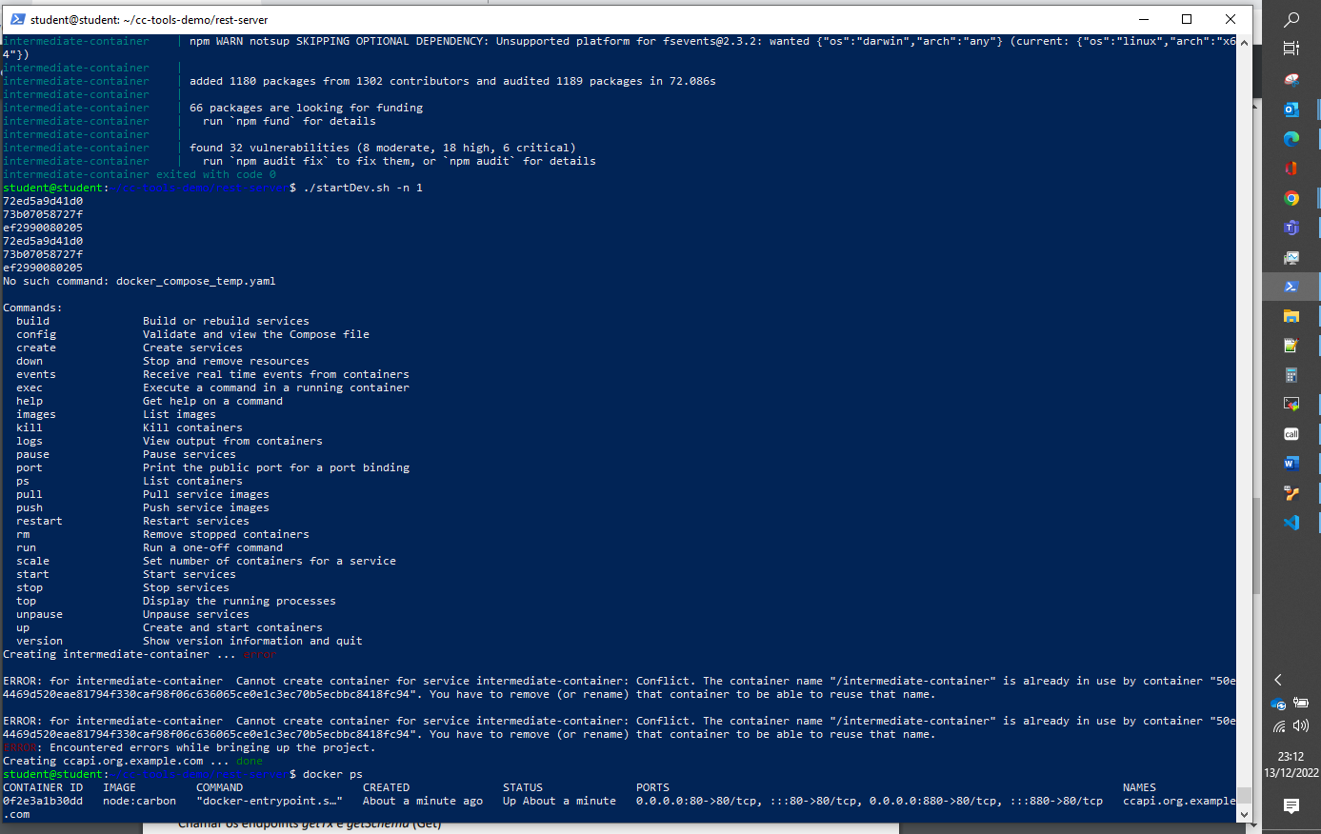

Tarefa 6 e 7:

Tarefa 8:

